7

/5/2022

Bionexo

Resultado da Tomada de Preços

Nº20220507E031HEMNSL

"

O Instituto de Gestão e Humanização – IGH, entidade de direito privado e sem fins lucrativos,

classificado como Organização Social, vem tornar público o resultado da Tomada de Preço

com a finalidade de adquirir bens, insumos e serviços para o HEMNSL – Hospital Estadual e

Maternidade Nossa Senhora de Lourdes, com endereço à Av. Fuad Rassi, esquina com Rua

02,N° 541, sala 13, Setor Nova Vila, Goiânia/GO, CEP: 74.653-100.

Objeto: MEDICAMENTO

Bionexo do Brasil Ltda

Relatório emitido em 05/07/2022 08:58

Tipo de Compra: Pedido Emergencial com Cotação Bionexo

Goiânia, 05 de julho de 2022"

**Comprador**

IGH - Maternidade Nossa Senhora De Lourdes (11.858.570/0005-67)

RUA 230, QUADRA 709 LOTE 11 - SETOR NOVA VILA - GOIÂNIA, GO CEP: 74640-210

**Relação de Itens (Confirmação)**

Pedido de Cotação : 227689383

COTAÇÃO Nº 18698 - MEDICAMENTO - HEMNSL JUNHO/2022

Frete Próprio

Observações: \*PAGAMENTO: Somente a prazo e por meio de depósito em conta PJ do fornecedor. \*FRETE: Só serão

aceitas propostas com frete CIF e para entrega no endereço: RUA 230 QUADRA 709 LOTE 11 - Setor Nova Vila,

Goiânia/GO CEP: 74640-210, dia e horário especificado. \*CERTIDÕES: As Certidões Municipal, Estadual de Goiás,

Federal, FGTS e Trabalhista devem estar regulares desde a data da emissão da proposta até a data do pagamento.

\*

REGULAMENTO: O processo de compras obedecerá ao Regulamento de Compras do IGH, prevalecendo este em relação

a estes termos em caso de divergência.

Tipo de Cotação: Cotação Emergencial

Fornecedor : Todos os Fornecedores

Data de Confirmação : Todas

**Faturamento**

**Mínimo**

**Prazo de**

**Entrega**

**Validade da**

**Proposta**

**Condições de**

**Pagamento**

**Fornecedor**

**Frete**

**Observações**

**Comercial Cirurgica Rioclarense Ltda- SP**

JAGUARIÚNA - SP

1

dias após

1

2

Deyvison Santos - null

deyvison.santos@rioclarense.com.br

**[Mais informações](javascript: f_mais_info(124098))**

R$ 500,0000

04/07/2022

04/07/2022

28 ddl

30 ddl

CIF

null

confirmação

**F & F Distribuidora De Produtos**

**Farmaceuticos Ltda**

SANTA MARIA - DF

2 dias após

confirmação

Atendente: Fernanda

Alves de Carvalho

R$ 600,0000

R$ 200,0000

R$ 300,0000

CIF

CIF

CIF

Usuário Ws F & F - Df - (11) 5586-2000

alsoliveira@uniaoquimica.com.br

**[Mais informações](javascript: f_mais_info(635111))**

**MEDCOM COMERCIO DE MEDICAMENTOS**

**HOSPITALARES LTDA**

BRASÍLIA - DF

1 dias após

confirmação

3

4

04/07/2022

04/07/2022

30 ddl

15 ddl

null

null

LucÃ©lia Rosa - (62) 3226-6989

vendassul@medcomerce.com.br

**[Mais informações](javascript: f_mais_info(230177))**

**Santé Medica Hospitalar Ltda**

GOIÂNIA - GO

Socio: SEILIA BATISTA MOURA - (62)

2 dias após

confirmação

3

1010443

vendas02@santedistribuidora.com.br

**[Mais informações](javascript: f_mais_info(364901))**

**Programação**

**de Entrega**

**Preço**

**Unitário Fábrica**

**Preço**

**Valor**

**Total**

**Produto**

**Código**

**Fabricante**

**Embalagem**

**Fornecedor Comentário Justificativa**

**Rent(%) Quantidade**

**Usuário**

FITOMENADIONA

(VITAMINA K1)

SOL INJ

Rosana De

Oliveira

Moura

HYVIT K

0MG/ML SOL

INJ CX C/50AMP

X 1ML,

HYPOFARMA

Comercial

Cirurgica

Rioclarense

Ltda- SP

1

R$

R$

R$

370,0000

2

31550

-

Ampola

null

null

-

200 Ampola

INTRAMUSCULAR

1,8500 0,0000

1

0MG/ML 1ML -

AMPOLA

04/07/2022

10:05

Rosana De

Oliveira

Moura

LIDOCAINA SOL

INJ 2% S/

VASOCONSTRITOR

XYLESTESIN 2%

S/V S.P. CX C/

10EST 20ML,

CRISTALIA

Comercial

Cirurgica

Rioclarense

Ltda- SP

Prazo de

pagamento

R$

R$

R$

3

5828

-

Frasco/Ampola

200 Frasco

não atende a 11,7000 0,0000

instituição;

2.340,0000

2

0ML - FRASCO

04/07/2022

1

0:05

**Total**

**Parcial:**

R$

4

00.0

2.710,0000

Total de Itens da Cotação: 6

Total de Itens Impressos: 2

https://bionexo.bionexo.com/jsp/RelatPDC/relat\_adjudica.jsp

1/2

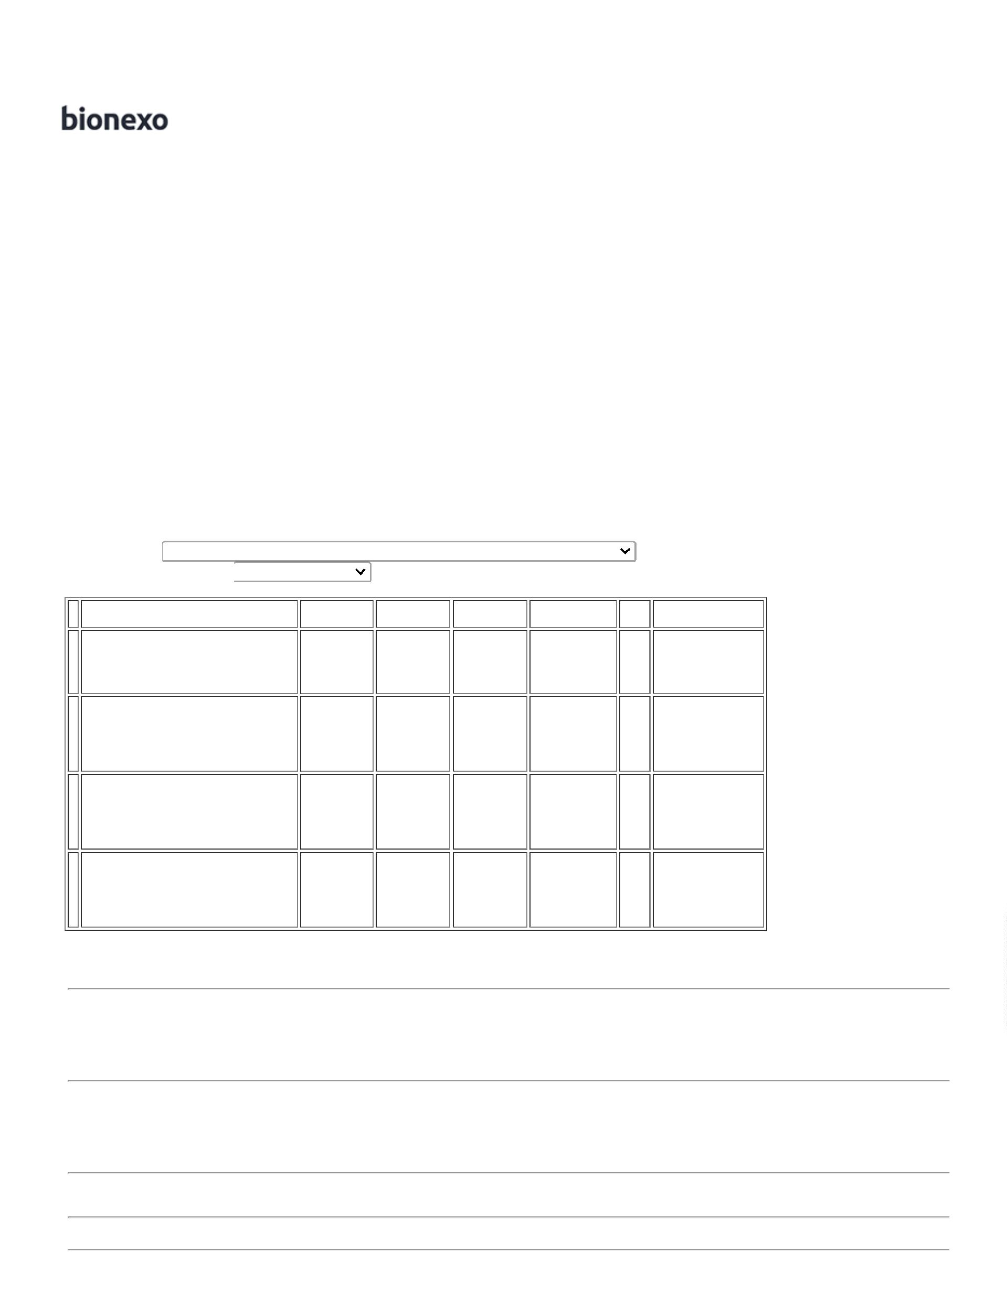

7

/5/2022

Bionexo

**Programação**

**de Entrega**

**Preço**

**Unitário Fábrica**

**Preço**

**Valor**

**Total**

**Produto**

**Código**

**Fabricante**

**Embalagem**

**Fornecedor Comentário Justificativa**

**Rent(%) Quantidade**

**Usuário**

Rosana De

Oliveira

Moura

F & F

Distribuidora De

Produtos

Farmaceuticos

Ltda

TENOXICAM PO P/

SOL INJ 20MG -

AMPOLA 20MG

TEFLAN 20MG

INJ 50 FA-

UNIÃO QUÍMICA

CAIXA C/50 C/

R$

R$

R$

5

6

1

6484

-

-

-

200 Ampola

50

5,6000 0,0000

1.120,0000

0

4/07/2022

10:05

**Total**

**Parcial:**

R$

2

00.0

1.120,0000

Total de Itens da Cotação: 6

Total de Itens Impressos: 1

**Programação**

**de Entrega**

**Preço**

**Unitário Fábrica**

**Preço**

**Valor**

**Total**

**Produto**

**Código**

**Fabricante**

**Embalagem**

**Fornecedor Comentário Justificativa**

**Rent(%) Quantidade**

**Usuário**

Rosana De

Oliveira

Moura

CLORIDRATO

50 MG/ML

MEDCOM

Fornecedores

não atingem

TRAMADOL SOL

INJ 50MG/ML 1ML 27889

(M) - AMP. 50MG

DE TRAMADOL SOL INJ CT 60 COMERCIO DE

(PORT 344/98 - AMP VD AMB MEDICAMENTOS

R$

R$

R$

420,0000

-

null

120 Unidade

faturamento 3,5000 0,0000

mínimo;

LISTA A2),

TEUTO BRAS.

X 1 ML (EMB HOSPITALARES

HOSP) LTDA

04/07/2022

1

0:05

**Total**

**Parcial:**

R$

420,0000

1

20.0

Total de Itens da Cotação: 6

Total de Itens Impressos: 1

**Programação**

**de Entrega**

**Preço**

**Unitário Fábrica**

**Preço**

**Valor**

**Total**

**Produto**

**Código**

**Fabricante**

**Embalagem**

**Fornecedor Comentário Justificativa**

**Rent(%) Quantidade**

**Usuário**

Rosana De

Oliveira

Moura

DEXAMETASONA

SOL INJ 4 MG/ML

DEXAMETASONA

4MG/ML -

2,5ML(10MG)

TEUTO , TEUTO

Prazo de

pagamento

Santé Medica

Hospitalar Ltda

R$

R$

R$

561,6000

5172

-

CAIXA

null

240 Unidade

2

.5 ML (M) -

UNIDADE

não atende a 2,3400 0,0000

instituição;

04/07/2022

1

0:05

**Total**

**Parcial:**

R$

561,6000

2

9

40.0

60.0

Total de Itens da Cotação: 6

Total de Itens Impressos: 1

**Total**

**Geral:**

R$

4.811,6000

Clique [aqui](javascript:chama_completo(227689383)) para geração de relatório completo com quebra de página

https://bionexo.bionexo.com/jsp/RelatPDC/relat\_adjudica.jsp

2/2

